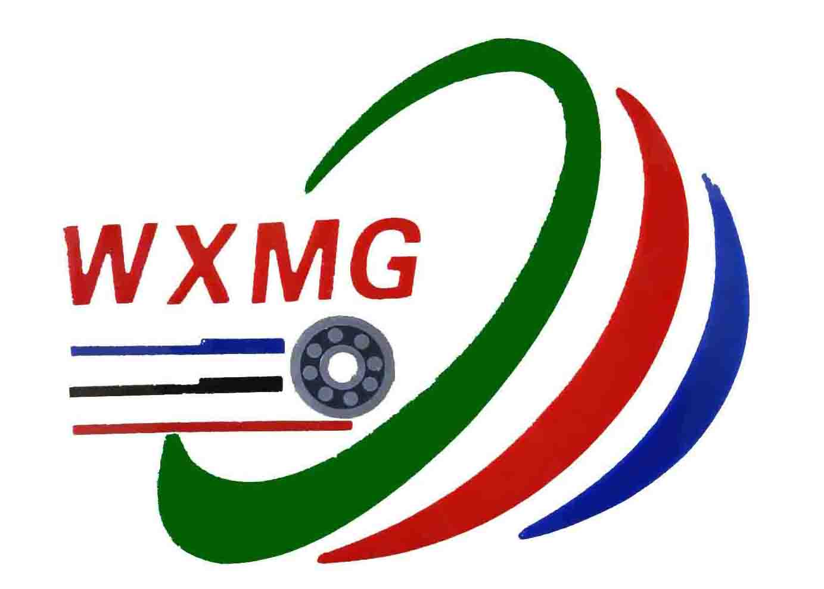 无锡牧阁转动机械有限公司
网址：www.dgina.com
你好！ 我公司是专业经销批发进口轴承的，我公司位于无锡火车站附近，我们经销的品牌有FAG NSK SKF NTN IKO 等，我们针对的客户是制造机械的生产厂家，我们的轴承质量绝对有保证，价格也是在同行中很有优势的，我们对每销售出的任何轴承都会负责 。有质量问题我们都可以调换的。
如您有意，欢迎您发询价单来询价，我们对用量大的厂家有很大的优惠，也同时希望能成为长期的合作伙伴，我们会对在无锡周边城市的厂家进行拜访，了解轴承运行的环境，帮厂家选择最适合的轴承。也同时欢迎厂家来我们公司拜访。
联系人：张雅湘 电话：0510-82306331
手机：18861547955 传真： 0510-82306330
QQ：2468300723 邮箱： dgina@126.com
预祝商祺

